un | ut | tut | tur | tuttur | mum | torun
rulo | tortu | otur | turla | armut | marul | onu
mutlu | umutlu | tutar | tura | turna | numara | memur
Umut | Nuran | Nurten | Murat | Nuri | Tuna | Timur
Onur | Nurettin | Nur | Turan | Numan | Ural

ul | ut | un | ur | um
lu | tu | nu | ru | mu
ARMUT
Tuna, armut al.
Tuna,armutu tat.
Tuna, o armutu atma.
Tuna, armutu al, olur mu?

Yukarıdaki tabloları bol bol oku. Ardından okuma parçalarını sana okusunlar sen de bakmadan defterine yaz.
ONU TUT
Umut, onu tut.
Umut, onu olta ile tut.
Umut, olta ile 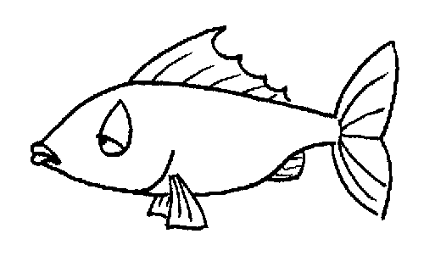 tut.
Umut, onu unutma.
Tamam anne unutmam.

... www.egitimhane.com ...

